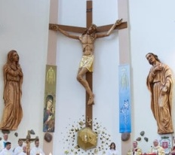

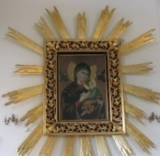
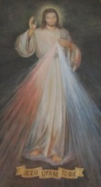
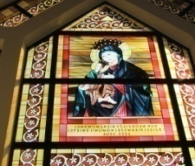
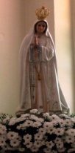
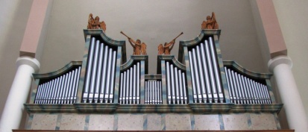
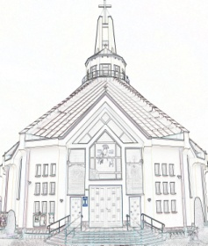
Nieustająca Pomoc
Tygodnik Parafii Matki Bożej Nieustającej Pomocy w Lubartowie Nr 36 (479) 2024 – 8 września (niedziela)

Słowa Ewangelii według świętego Marka

Jezus opuścił okolice Tyru i przez Sydon przyszedł nad Jezioro Galilejskie, przemierzając posiadłości Dekapolu.
Przyprowadzili Mu głuchoniemego i prosili Go, żeby położył na niego rękę. On wziął go na bok, z dala od tłumu, włożył palce w jego uszy i śliną dotknął mu języka; a spojrzawszy w niebo, westchnął i rzekł do niego: «Effatha», to znaczy: Otwórz się. Zaraz otworzyły się jego uszy, więzy języka się rozwiązały i mógł prawidłowo mówić.
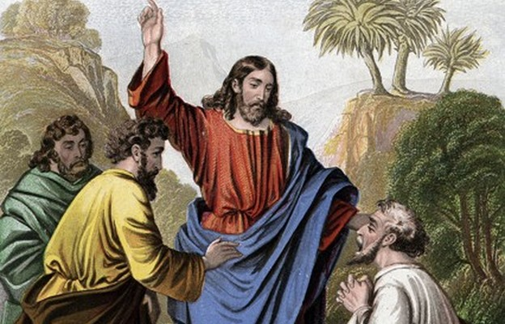
Jezus przykazał im, żeby nikomu nie mówili. Lecz im bardziej przykazywał, tym gorliwiej to rozgłaszali. I przepełnieni zdumieniem mówili: «Dobrze wszystko uczynił. Nawet głuchym słuch przywraca i niemym mowę»
Ewangelia w sposób bardzo zwięzły określa życie i posłannictwo Jezusa z Nazaretu: „Dobrze uczynił wszystkim...”. Ten boski Nauczyciel był całkowicie inny niż uczeni w Piśmie czy faryzeusze – nauczał z mocą, której nie sposób było się oprzeć. Odwoływał się do powszechnie znanych świętych tekstów. Chętnie posługiwał się też obrazami wziętymi z przyrody, pracy na roli, sięgał do doświadczeń pasterzy, rybaków, bliskie Mu były troski gospodyni domowej. To pewnie z tego powodu przychodzili do Jezusa głównie ci, których dotykały różne niepowodzenia, garnęły się do Niego zarówno dzieci, jak i grzesznicy. Pan Jezus potrafił przywrócić wiarę w siebie, Jego słowa budziły nadzieję na lepsze jutro. Sposób, w jakim mówił o Bogu, odsłaniał Jego Oblicze – pełne miłosierdzia i tkliwości. W dzisiejszej Ewangelii słyszeliśmy, że „Przyprowadzili Mu [Jezusowi] głuchoniemego i poprosili Go, żeby położył na niego rękę”. W zasadzie nie bardzo chyba wiedzieli, o co trzeba prosić. Ale w tej usilnej, choć nieporadnej prośbie kryła się wielka wiara. Była to wiara nieokreślona i nieuczona. Mieszkańcy Dekapolu byli poganami. Nie znali Boga objawionego w Starym Testamencie, a przynajmniej nie oddawali Mu oficjalnej czci. A więc i o Mesjaszu mogli mieć co najwyżej tylko mgliste pojęcie. Wezwanie do otwarcia można interpretować szerzej jako apel do mieszkańców regionu, aby przyjęli Chrystusa i Jego nauczanie. Mimo wszystko Jezus był mieszkańcom Dekapolu na swój sposób bardzo bliski. I dlatego Mu ufali, wiedzieli, że można Mu przedstawić swoją prośbę.
Obecność ludzi niepełnosprawnych wśród zdrowych i silnych jest żywą mową Boga o wielkości naturalnych darów, jakie posiadamy. Człowiek z białą laską w ręku mówi o wartości zdrowych oczu, niemowa – o cenie daru języka, siedzący na inwalidzkim wózku – o wolności ukrytej w zdrowych nogach, upośledzony umysłowo – o darze rozumu. Bezpośredni kontakt z tymi ludźmi wzywa do dziękczynienia za dary, jakie posiadamy. Nie nasza to bowiem zasługa, że cieszymy się pełnią sił. Inni, bez własnej winy borykają się z kalectwem. Wielki kompozytor Ludwig van Beethoven właśnie, gdy ogłuchł, skomponował swoje najpiękniejsze utwory, jak choćby „Hymn do radości”. W królestwie Bożym nie ma ludzi niepotrzebnych i drugiej kategorii. Nie trzeba koniecznie doświadczyć głuchoty fizycznej, żeby odkryć inny świat. Można stać się głuchym z wyboru, głuchym selektywnie. Głuchota selektywna polega na wybieraniu tego, co chcemy słyszeć, oraz tego, czego nie chcemy usłyszeć. Tak działo się w młodości św. Augustyna, biskupa Hippony, który był wszechstronnie utalentowany, a jednocześnie zagubił się w poszukiwaniu sensu życia, uwikłał się w heretyckie poglądy i nieuporządkowany sposób życia. Po swoim nawróceniu zapisał w „Wyznaniach”: „Przemówiłeś, zawołałeś i pokonałeś moją głuchotę. Zajaśniałeś, Twoje światło usunęło moją ślepotę. Zapachniałeś wokoło, poczułem i chłonę Ciebie. Raz zakosztowałem, a oto łaknę i pragnę; dotknąłeś, a oto płonę pragnieniem Twojego pokoju”
INTENCJE MSZALNE
PONIEDZIAŁEK – 9 września
7⁰⁰ + Sławomir LEWANDOWSKI (4 r.)
7⁰⁰ + Jan ŻMUDA (30 dz.)
7³⁰ + Paweł Zbigniew PALONKA (gr. 9)
7³⁰ Dz.-bł. za Agatę i Adriana (1 r. ślubu)
18⁰⁰ + Helena, Stanisław ++ KALINOWSCY
WTOREK – 10 września
7⁰⁰ + Jadwiga GĄTARSKA (1 r.), Marian GĄTARSKI (7 r.)
7⁰⁰ + Jan PLEWKA (30 dz.)
7³⁰ + Paweł Zbigniew PALONKA (gr. 10)
7³⁰ + Józefa SAGAN, Stanisław, Danuta, Ryszard, Henryk
18⁰⁰ Dz.-bł. za Krzysztofa i Katarzynę (2 r. ślubu)
ŚRODA – 11 września
7⁰⁰ + Marian DROZD (27 r.), Zofia DROZD (7 r.)
7⁰⁰ + Janina PIEKARCZYK (30 dz.)
7³⁰ + Paweł Zbigniew PALONKA (gr. 11)
7³⁰ + Eugeniusz (13 r.), Krystyna; ++ BARANÓW; Franciszek, Józefa
18⁰⁰ Zbiorowa do MBNP
CZWARTEK – 12 września
7⁰⁰ + Antoni TOMASIAK (5 r.)
7³⁰ + Paweł Zbigniew PALONKA (gr. 12)
7³⁰ + Józef MAZUREK (16 r.); ++ MAZURKÓW
18⁰⁰ + Józef BRONISZ; ++ BRONISZÓW
18⁰⁰ + Kazimierz MATYJASZCZYK (1 r.) – od rodziny
PIĄTEK – 13 września – Wspomnienie Św. Jana Chryzostoma
7⁰⁰ + Paweł Zbigniew PALONKA (gr. 13)
7⁰⁰ + Alfred, Jadwiga ++ POWAŁKÓW, MICHALIKÓW
7³⁰ + Stefania DZIĘCIOŁ (15 r.), Stanisław, Aniela, Jadwiga
7³⁰ + Halina WÓJCIK
18⁰⁰ Nabożeństwo fatimskie
SOBOTA – 14 września – Święto Podwyższenia Krzyża Świętego
7⁰⁰ + Paweł Zbigniew PALONKA (gr. 14)
7⁰⁰ + Józef LIBERA (1 r.)
7³⁰ O Boże błogosławieństwo i opiekę Matki Bożej dla Ilony i Macieja
7³⁰ + Zuzanna CHUDEK (17 r.)
18⁰⁰ + Robert URBAŚ (29 r.)
18⁰⁰ Dz.-bł. za Agnieszkę i Jarosława (30 r. ślubu)
XXIV Niedziela Zwykła – 15 września
7⁰⁰ + Paweł Zbigniew PALONKA (gr. 15)
9⁰⁰ + Genowefa (22 r.), Alfred, Marian ++ PACKÓW
9⁰⁰ + Jadwiga MISIEWICZ (18 r.), Józef; ++ WAWRZUSISZYNÓW
10³⁰ Dz.-bł. za Julię TUROWSKĄ (20 r. ur.) o opiekę i Boże błogosławieństwo dla niej i rodziców
10³⁰ Dz.-bł. za Genowefę i Mariana (37 r. ślubu); za Sylwię (36 r. ur.)
12⁰⁰ Za parafian
18⁰⁰ + Stefania, Wacław SZCZYGŁOWIE; Jan i Teresa PIEKARCZYKOWIE; Stanisław
INFORMACJE PARAFIALNE
- Dziękujemy za dzisiejsze ofiary złożone na tacę w tę drugą niedzielę miesiąca, które są przeznaczone na inwestycje czynione w parafii.
- W tym tygodniu w piątek 13 września Dzień fatimski, różaniec o godz. 17:30, Msza św. i procesja z figurą MB Fatimskiej wokół kościoła. Intencje prosimy składać w zakrystii.
- W przyszłą niedzielę ofiary składane do puszek przeznaczone są na Fundusz Ewangelizacji w Środkach Społecznego Przekazu.
- Bóg zapłać za ofiary złożone na potrzeby parafii bezimienne 600 zł. i 4 po 100 złotych. Wszystkim ofiarodawcom składamy serdeczne Bóg zapłać.
- Dziękujemy KŻR Róży Duchowej za posprzątanie kościoła na piątek do sprzątania kościoła zapraszamy KŻR MB Różańcowej p. Ireny Błaszczak.
ZAPOWIEDZI
- Marek Jurecki – parafia tutejsza
Eliza Jurecka – parafia tutejsza
CHRZTY
Oliwier Kowalczyk
POGRZEB
Sebastian WÓJCIK w poniedziałek o godz. 13:00 odbędzie się pogrzeb Marii KOZAK
Numer konta parafii: BS Lubartów
87 8707 0006 0032 0485 2000 0001
www.mbozejlubartow.pl

